Mathématiques – Séance du mercredi 24 juin 2020

Voici l’intégralité des défis proposés lors de l’émission d’aujourd’hui ainsi que les corrections.
SEMAINE SPECIALE DEFIS MATHEMATIQUES

1. Fumer coûte cher

Prendre des initiatives (Chercher)
Fumer est dangereux pour la santé, mais fumer est aussi une habitude coûteuse.
C’est une autre raison pour ne pas fumer !
Quel argument économique pourrais-tu utiliser pour convaincre un fumeur d’arrêter de fumer ?

CORRECTION :
Coût d’un paquet de cigarettes : 10 €.
Je suppose que la personne fume 1 paquet par jour pendant 5 ans.
Dans ce cas, il économisera : 10 x 5 x 365
50 x 365 = (100 x 365) : 2
= 36 500 : 2
= (36 000 + 500) : 2
= 18 000 + 250
= 18 250 €

Si tu arrêtais de fumer, tu pourrais faire des économies très importantes. Par exemple, tu pourrais économiser 18 250 € en 5 ans.

2. des graines
Représenter une situation (Représenter)

« Une fermière a besoin de 28 kg de graines pour nourrir ses 25 poules pendant une semaine.
Quelle quantité de graines donne-t-elle à chacune de ses poules par jour ?
Exprime la quantité en gramme. »

CORRECTION :
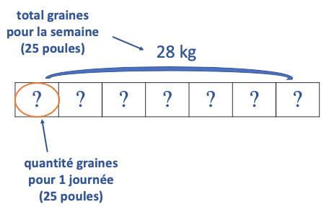
28 : 7 = 4 kg
25 poules : 4 000 g
1 poule 25 x ? = 4 000

La fermière donne 160 g de graines à chaque poule par jour.

3. rangement du materiel
Choisir des procédures adaptées (Modéliser)
« Lina aide la maîtresse à ranger les plots dans la réserve.
10 plots pèsent 1 kg. La maîtresse porte 15 plots et Lina 8 plots.
Quel poids chacune porte-t-elle ? »

CORRECTION :
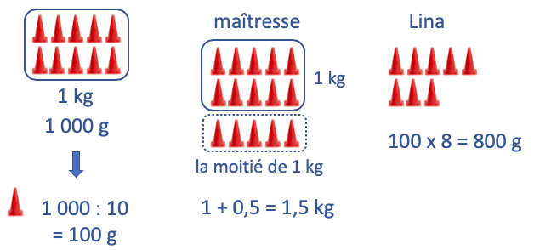

La maîtresse porte 1,5 kg et Lina 800 g.

4. Devinette de nombres
Expliquer une démarche (Communiquer)
Je suis un nombre entier.
Le produit de mes trois chiffres est 0 et leur somme est 3.
Combien y a t-il de solutions ?

CORRECTION :
Le produit vaut 0, donc 0 fait partie des trois chiffres.
Le 0 ne peut pas être le chiffre des centaines.
Comme la somme vaut 3, les deux autres chiffres ne peuvent pas dépasser 3.
S’il y a un 3, comme la somme vaut 3 les chiffres sont 3, 0 et 0 et le nombre cherché est 300.
S’il n’y a pas de 3, les trois chiffres sont 2, 1 et 0.
Avec 0 chiffre des dizaines : 201, 102.
Avec 0 chiffre des unités : 210, 120.

Cette devinette a 5 solutions.

5. fuite d’eau
Utiliser une calculatrice (Calculer)
« Emma a repéré une fuite d’eau au robinet de son jardin.
Elle dépose une tasse à café vide de 10 cL sous le robinet et quand elle revient 15 minutes plus tard, la tasse est pleine.
1 000 litres d’eau coûtent 4 €.
Combien d’argent Emma a-t-elle perdu si cette fuite dure depuis un an ? »

CORRECTION :
10 cL = 0,1 L
La perte d’eau est donc de 0,1 L en 15 min.
En 1 an, la perte est de : 0,1 x 4 x 24 x 365 = 3 504 (calculatrice)
3,504 x 4 = 14,016 €

En un an, Emma a perdu 14 euros.

6. Distribution de bonbons
Construire une démarche (Raisonner)
« Enzo a 48 bonbons qu’il veut distribuer à ses amis. Tous les amis doivent avoir le même nombre de bonbons et il ne doit plus en rester.
Combien d’amis peut-il avoir et combien chacun aura t-il de bonbons ? Combien y a-t-il de possibilités ? »

CORRECTION :
1 ami 48 bonbons
2 amis 48 : 2 = 24 bonbons
3 amis 48 : 3 = (30 + 18) : 3 = 10 + 6 = 16 bonbons
4 amis 48 : 4 = 12 bonbons
6 amis 48 : 6 = 8 bonbons
8 amis 48 : 8 = 6 bonbons
12 amis 48 : 12 = 4 bonbons
16 amis 48 : 16 = 3 bonbons
24 amis 48 : 24 = 2 bonbons
48 amis 48 : 48 = 1 bonbon

Enzo a 10 possibilités.

7. les crepes
Reconnaitre l’opération à effectuer (Modéliser)
« J’ai préparé 30 crêpes, j’en ai mangé 6. Combien de crêpes reste-t-il ? »
« J’ai préparé 6 assiettes de 30 crêpes. Combien ai-je préparé de crêpes ? »
« J’ai préparé 30 crêpes à partager entre 6 enfants ? Combien de crêpes aura chaque enfant ? »
CORRECTION :
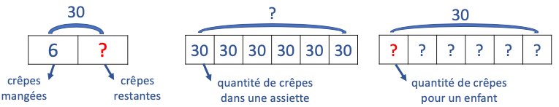

30 – 6 = 24 30 x 6 = 180 30 : 6 = 5
Il reste 24 crêpes. J’ai préparé 180 crêpes. Chaque enfant aura 5 crêpes.

